Jahrgangsstufe: F 6 | 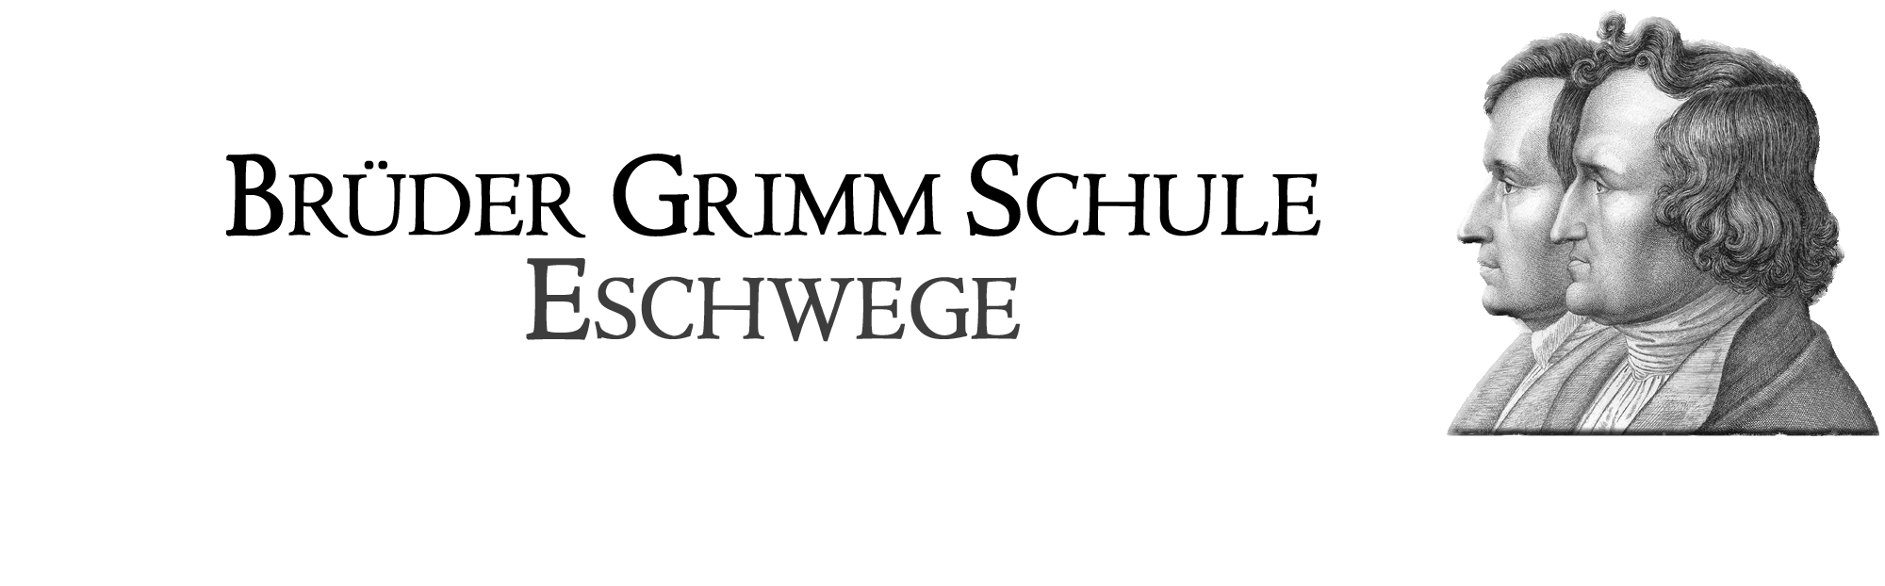  Schulinternes Curriculum im Fach Musik
Inhaltsfeld: (Unterrichtseinheit): Zeichen (Parameterordnung: Melodie) |  |  |  |  |  |  | Stundenumfang:
Inhalt (Themen) | Fachbezogener Kompetenzbereich (Ziele) |  | Bezug zu Basiskonzept/  Leitperspektiven |  | Überfachliche Kompetenzen und Methoden |  | Schulischer Schwer-punkt (Profil)
Versetzungszeichen (#, b, Auflösungszeichen) | Musik hören, machen, transformieren, erschließen |  | Gestaltung von Musik |  | Lernkompetenz (Problemlösek., Arbeitsk., Medienk.)  Sprachkompetenz (Lesek., Schreibk.) |  | Keyboardspielen (Keyboardraum)
Intervalle (einfache) | Musik hören, machen, transformieren, erschließen |  | Begegnung und Gestaltung von Musik |  | Lernkompetenz (Problemlösek., Arbeitsk., Medienk.)  Sprachkompetenz (Lesek., Schreibk.) |  | Keyboardraum
Tonleiter (Dur) | Musik hören, machen, transformieren, erschließen |  | Begegnung und Gestaltung von Musik |  | Lernkompetenz (Problemlösek., Arbeitsk., Medienk.)  Sprachkompetenz (Lesek., Schreibk.) |  | Keyboardraum
Dynamik-, Tempobezeichnung | Musik hören, machen, transformieren, erschließen |  | Begegnung und Gestaltung von Musik |  | Lernkompetenz (Problemlösek., Arbeitsk., Medienk.)  Sprachkompetenz (Lesek., Schreibk.)
Noten-, Pausenwerte  Taktarten | Musik hören, machen, transformieren, erschließen |  | Begegnung und Gestaltung von Musik |  | Lernkompetenz (Problemlösek., Arbeitsk., Medienk.)  Sprachkompetenz (Lesek., Schreibk |  | Rhythmusspiele  Bodypercussion  Mitmachpartitur
Inhaltsfeld: (Unterrichtseinheit): Hörkultur, Kontext, Musikalische Gebrauchspraxis |  |  |  |  |  |  | Stundenumfang:
Inhalt (Themen) |  | Fachbezogener Kompetenzbereich (Ziele) |  | Bezug zu Basiskonzept |  | Überfachliche Kompetenzen und Methoden | Schulischer Schwerpunkt
Musiker in ihrer Zeit (z. B. Haydn, Beethoven, Bach, Händel, etc.) |  | Musik hören, machen, Musikkultur erschließen |  | Begegnung, Einordnung von Musik |  | Personal-, Sozial-, Lern- und Sprachkompetenz | Besuch von z. B. Bachhaus, Opern-, Musicalaufführungen, Konzerten
Komposition (exemplarisch) z.B. „Sinfonie mit dem Paukenschlag“, „Abschiedssinfonie“, „Präludium“, „Oratorium“, „Wassermusik“ |  | Musik hören, machen, Musikkultur erschließen |  | Begegnung, Einordnung von Musik |  | Personal-, Sozial-, Lern- und Sprachkompetenz | Besuch von z. B. Bachhaus, Opern-, Musicalaufführungen, Konzerten
Nationalhymne |  | Musik hören, machen, Musikkultur erschließen |  | Begegnung, Einordnung von Musik |  | Personal-, Sozial-, Lern- und Sprachkompetenz | Verbindung zum Fach Geschichte, PoWi, Deutsch
Musiktheater (z. B. „Die Zauberflöte“, „Der Freischütz“, Hänsel und Gretel“), aktuelle Aufführungen in der Umgebung |  | Musik hören, machen, transformieren, Musikkultur erschließen, Kompetenzentwicklung im Kontext anderer Fächer |  | Begegnung, Einordnung von Musik |  | Personal-, Sozial-, Lern- und Sprachkompetenz | Besuch von Opern-, Musicalaufführungen, Aufführungen in der Schule

Inhaltsfeld: (Unterrichtseinheit): Gesang und Instrumentalspiel |  |  |  | Stundenumfang:
Inhalt (Themen) | Fachbezogener Kompetenzbereich (Ziele) | Bezug zu Basiskonzept | Überfachliche Kompetenzen und Methoden | Schulischer Schwerpunkt
Musizieren (einzeln, gemeinsam) | Musik machen, transformieren | Begegnung u. Gestaltung v. Musik | Personal-, Sozial-, Lern- und Sprachkompetenz | Keyboardspielen (Keyboardraum)  Vorspielen im Unterr. und größeren Rahmen
Singen (einst., mehrst., deutsch, in fremden Sprachen), Kanon, Quodlibet, etc. | Musik machen, tr. | Begegnung u. Gestaltung v. Musik | Personal-, Sozial-, Lern- und Sprachkompetenz | Schulfeste gestalten  Singen auch im größeren Rahmen
Inhaltsfeld: (Unterrichtseinheit): Form |  |  |  | Stundenumfang:
Inhalt (Themen) | Fachbezogener Kompetenzbereich (Ziele) | Bezug zu Basiskonzept | Überfachliche Kompetenzen und Methoden | Schulischer Schwerpunkt
Motive als musikalische Grundbausteine (Liedform, Rondoform, Menuett) | Musik hören, transformieren, erschließen | Begegnung, Gestaltung und Einordnung von M. | Lern-, Sprachkompetenz  Sozialkompetenz

Inhaltsfeld: (Unterrichtseinheit): Bewegung und Gestaltungsmedien |  |  |  | Stundenumfang:
Inhalt (Themen) | Fachbezogener Kompetenzbereich (Ziele) | Bezug zu Basiskonzept | Überfachliche Kompetenzen und Methoden | Schulischer Schwerpunkt
Bewegen zur Musik,  Rhythmusübungen, Bewegungsspiele zur Musik,  Sitztänze, Line-Dance, Partnertanz | Musik transformieren  Musikkultur erschließen | Begegnung, Gestaltung, Einordnung v. Musik | Personal-, Sozial, Lern-  kompetenz | Aufführungen,  Bewegte Schule,  Gesunde Schule,  LineDance

